FCI Standard N° 125 / 28.10.2009 / GB
11.07.2012 / CZ

Překlad: Kateřina Samková

ANGLICKÝ ŠPRINGRŠPANĚL

(English springer spaniel)

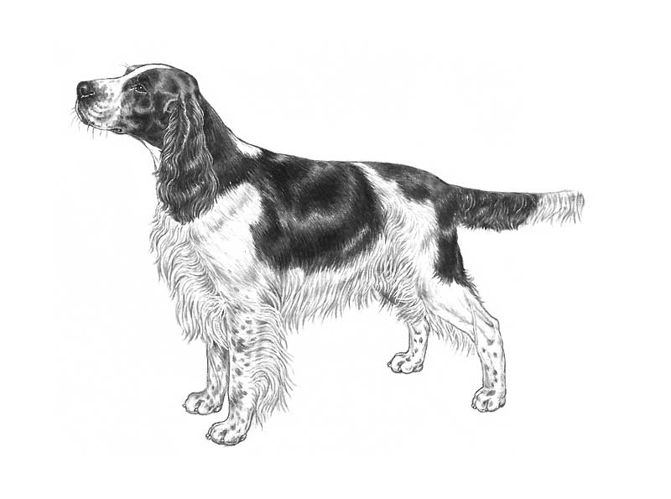

©M.Davidson, illustr. NKU Picture Library

Tato ilustrace nemusí nutně zobrazovat ideálního jedince plemene.

Původ: Velká Británie

Datum zveřejnění platného standardu: 28.07.2009

Použití: slídič a přinašeč zvěře.

Klasifikace FCI: Skupina 8 přinašeči zvěře, slídiči a vodní psi
Sekce 2 slídiči
S pracovní zkouškou.

Krátký výtah z historie: je to starobylé, ryze původní plemeno. Původně byli tito psi používáni k tomu, aby vyhledali a vyhnali zvěř při lovu se sítí, s loveckým dravcem nebo s chrtem, v současnosti vyhledává a přináší zvěř lovci.

Celkový vzhled: je to harmonicky stavěný pes, kompaktní, silný, veselý a aktivní. Je nejvyšší a ze všech britských loveckých španělů.

temperament / Povaha: je přátelský, veselý a poslušný. Bázlivost a agresivita jsou vysoce nežádoucí.

Hlava:

Část mozková:
Mozkovna: středně dlouhá, dost široká, mírně klenutá, od čenichu se zvedá, stop je zřetelný, mezi očima je patrná rýha. Tato rýha se postupně ztrácí od čela směrem k týlnímu hrbolu, který nesmí být výrazný.

Část obličejová:
Nos: nozdry jsou dobře vyvinuté.
Tlama: délka je proporční k délce mozkovny; je široká a hluboká, pod očima je výrazná modelace.
Pysky: dostatečně hluboké a hranaté
Čelisti / Zuby: čelisti jsou silné, mají perfektní nůžkový skus, kompletní a dobře postavené řezáky: horní řezáky těsně překrývají spodní a jsou postavené kolmo v čelistech.
Líce: ploché.
Oči: středně velké, mandlového tvaru, ani vystouplé, ani zapadlé, ale správně uložené v očních důlcích. Spojivky nejsou viditelné. Pohled je milý, pozorný. Mají tmavě oříškovou barvu. Světlé oko je nežádoucí.
Uši: mají tvar křídel, dobré délky i šíře, dobře přilehlé k hlavě, nasazené v linii očí. Uši jsou pokryty dlouhou srstí

Krk: krk je silný a svalnatý, správné délky, bez volné kůže a laloku, je lehce klenutý a směrem k hlavě se zeštíhluje.

Tělo: je silné, ani příliš krátké, ani příliš dlouhé.
Bedra: svalnatá, silná, mírně vyklenutá a dobře spojená s hřbetem.
Hrudník: je hluboký a prostorný. Žebra jsou dobře klenutá.

Ocas: dříve obvykle kupírován.
Kupírovaný ocas: nízko nasazený, nikdy nesmí být nesený nad úrovní hřbetu, má pěkný prapor a je stále v živém pohybu.
Nekupírovaný ocas: nasazený nízko, nikdy nesmí být nesený nad úrovní hřbetu, má pěkný prapor a je stále v živém pohybu. Je správně dlouhý v poměru k tělu.

Končetiny:

Hrudní končetiny: hrudní končetiny jsou rovné, dobrých kostí.
Plece: lopatky šikmo uložené se sklonem k zádi.
Lokty: přiléhají k tělu.
Záprstí: je silné a ohebné.
Přední tlapa: pevná, kompaktní, dobře zaoblená se silnými, plnými polštářky.

Pánevní končetiny: zadní nohy jsou rovně postavené.
Stehna: jsou silná, svalnatá, dobře vyvinutá.
Koleno: středně úhlené
Hlezenní kloub: středně úhlené. Hrubá hlezna jsou nežádoucí.
Zadní tlapa: pevná, kompaktní, dobře zaoblená se silnými, plnými polštářky.

Pohyb / CHOD: pohyb špringršpaněla je velmi specifický. Hrudní končetiny směřují dopředu, jejich pohyb vychází z lopatek, mají přímý, prostorný krok a lehký pohyb. Hlezna se pohybují pod tělem v ose hrudních končetin. Při pomalém pohybu může pes přecházet do mimochodu, což je typické pro plemeno.

osrstění:
Srst: přiléhavá, rovná a odolná proti vlivům počasí, nikdy není hrubá. Na uších, zadních stranách končetin a spodní linii těla tvoří mírné praporce.

Barva: játrová a bílá, černá a bílá nebo některé z těchto zbarvení se znaky pálení

Výška: kohoutková výška se pohybuje přibližně okolo 20 palců, což je 51 cm.

vady:
Všechny odchylky od tohoto standardu musí být považovány za chyby a musí být penalizovány podle stupně jejich závažnosti a jejich vlivu na blaho psa a jeho schopnost vykonávat jeho tradiční práci.

Vyřazující vady:
- Agresivní nebo příliš plaší psi
- Jakýkoliv pes jasně vykazující tělesné nebo povahové abnormality by měl být diskvalifikován.

POZN.: Všichni psi musí mít obě normálně vyvinutá varlata kompletně sestouplá v šourku.

